CINDY YAJAIRA RODRIGUEZ DE RIVAS

ID UB79832NU89049

LICENCIATURA EN NUTRICION

NUTRICION Y DEPORTE

INDICE

- Introducción
- Objetivo
- Contenido
- Los nutrientes y los alimentos
- La importancia de la nutrición aplicada al deporte

- 5 puntos clave para nutrición deportiva
- Dieta deportiva

Introducción

En la actualidad la alimentación saludable es cada vez más importe, ya que las persona están más enfocadas en alimentarse mejor para prevenir enfermedades.

Es importante incorporar una dieta para saber seleccionar alimentos que aporten los nutrientes necesarios para nuestro organismo. Por ello las dietas se deben ajustar a los gustos específicos de cada persona y más aun con el desempeño deportivo.
Es importante tener una buena alimentación ya que es un factor importante del cual depende el rendimiento físico de los deportistas, la nutrición en los deportistas es llevar una alimentación equilibrada en su día a día, con esto el deportista tendrá un buen rendimiento en sus actividades y entrenos, por lo tanto, tendrá una recuperación favorable.

Objetivo

Promover la salud, reducir riesgo de enfermedades relacionadas con la alimentación, mantener una alimentación adecuada que brinde una correcta nutrición a nuestro organismo y dar a conocer al paciente la cantidad de energía apropiada que tiene cada alimento para un mejor rendimiento en las actividades físicas (Deportivas).

Contenido
- Los nutrientes y los alimentos
- La importancia de la nutrición aplicada al deporte
Los nutrientes y los alimentos

Los nutrientes son sustancias que contienen los alimentos que el cuerpo desintegra, los transforma y utiliza para obtener la energía necesaria, esto es primordial para poder mantener la vida en continua renovación de la estructura corporal para hacer posible las actividades físicas.
Los alimentos que ingerimos aportan energía al organismo por medio de la oxidación de las grasas, carbohidratos y proteínas.
El valor energético o valor calórico de un alimento es proporcional a la cantidad de energía que puede aportar al quemarse en presencia de oxígeno. Se mide en calorías, que es la cantidad de calor necesario para aumentar en 1 °C la temperatura de un gramo de agua. Como su valor resulta muy pequeño, en el área nutricional se toma como medida la kilocaloría (1Kcal = 1000 calorías).
Es importante saber que los alimentos están conformados por diferentes tipos de nutrientes: por ejemplo, los carbohidratos, las proteínas y las grasas, que son los llamados macronutrientes, mientras que las vitaminas y los minerales son los denominados micronutrientes.

Macronutrientes
Son los que nos añaden energía y son de vital importancia para el organismo, En este grupo se incluyen grasas, carbohidratos, proteínas y agua. Dicha energía se mide en calorías y es primordial para el correcto funcionamiento de los procesos de nuestro cuerpo. Dentro de los macronutrientes estarían los siguientes elementos:

- Grasas
- Carbohidratos
- Proteínas
- Agua
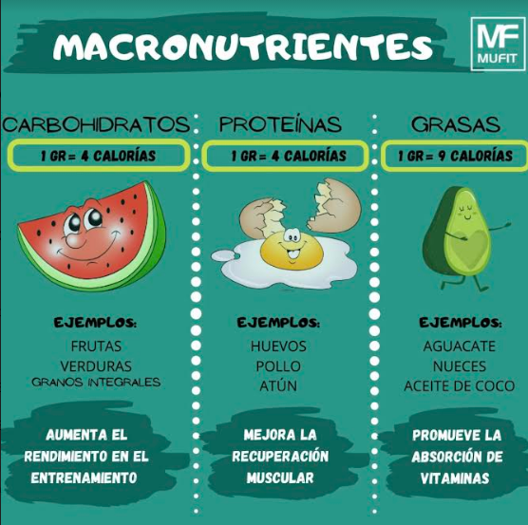

Micronutrientes
Son imprescindibles para el desarrollo de las actividades diarias, pero las cantidades que el cuerpo necesita son menores a las de los macronutrientes.
El trabajo que desarrolla es mayor la de numerosas reacciones químicas internas. En este grupo se añaden las vitaminas y los minerales.
- Vitaminas liposolubles y vitaminas soluble.
- Micro y Macro minerales.

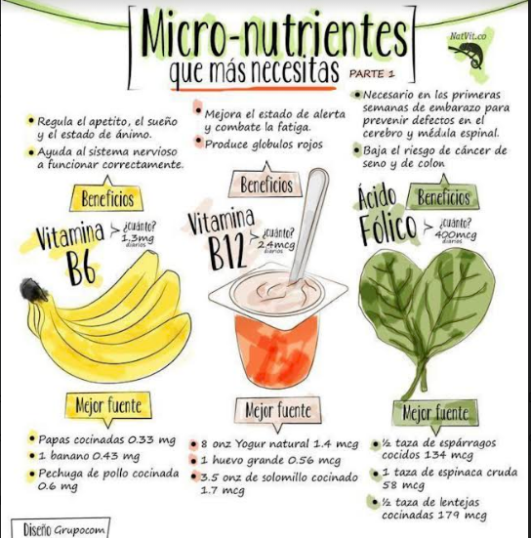

A continuación, detallamos con una imagen de pirámide los porcentajes de cada macro y micronutrientes que nuestro cuerpo necesita:
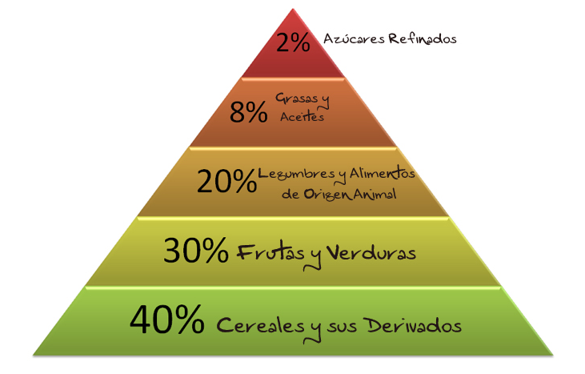
Según los estudios correspondientes la distribución de las calorías durante el día se considera según detalle a continuación:
(40 %) de 6 a 11 porciones, las cuales contienen los carbohidratos más complejos como son los almidones y fibras, así como menor cantidad de los alimentos de los niveles superiores de la pirámide.
(30 %) de 6 a 12 porciones, es esta podemos encontrar algunas hortalizas, las cuales proveen las vitaminas A y C, las cuales se consideran que son bajas en grasas.
(20 %) de 2 porciones, aquí podemos clasificar los lácteos tales como, la leche, los quesos y el yogur los cuales aportan proteínas y calcio.
Cabe mencionar que aquí se catalogan en carnes y sus provenientes, los cuales se incluyen carne de res, aves, pescado, huevos, nueces y los frijoles.
(8 %) el consumo debe ser moderado y es preferible utilizar aceite de oliva, soya, canola, ya que tiene ácidos grasos esenciales para nuestro organismo.
(2 %) estos tienen un límite radicar en la ingesta, así mismo la sal de una manera menos recurrente para limitar las calorías.

ALIMENTOS ADECUDADOS PARA MANTENER UNA DIETA BALANCEADA
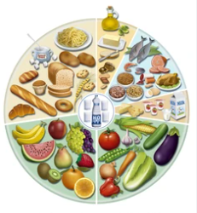

- Pan, pasta, arroz, cereales integrales, legumbre y papas.
- Frutas y verduras
- Frutos secos, aceites de oliva, esto mismo para acompañar las ensaladas
- Leche, queso y yogur
- Carne, pescado, aves y huevos
- Legumbre y frutos secos
- Se recomienda utilizar hierbas aromáticas como alternativa saludable a la sal.
- Hacer ejercicio al menos 30 minutos al día nos ayuda para que nuestro corazón trabaje de una mejor manera, y que las articulaciones y el aspecto físico estén en sintonía.
Carbohidratos, frutas y verduras

El consumo del 50% de carbohidratos dan un aporte energético diario. Conviene que sean carbohidratos tales como (pastas, arroz, papas, pan y legumbres). Las frutas y verduras, ricos en fibra, nos aportan vitaminas y minerales
Las grasas o lípidos aportarán aproximadamente el 35% del aporte energético total. De preferencia las grasas de origen vegetal, (frutos secos, aceite de oliva) el consumo de ácidos grasos saturados debería ser por debajo del 10%
- El consumo de ácidos grasos poliinsaturados no debería ser superior al 8% del energético
- El consumo de ácidos grasos monoinsaturados debería proporcionar un aporte energético como máximo del 15%
Las proteínas aportarán el 15% de la energía total. Las proteínas ayudan a restauras los tejidos del organismo. La proteína de origen animal (huevos, leche, carnes, pescados y aves) es más completa que la de origen vegetal (legumbres y cereales). Sin embargo, los vegetales debidamente combinados (por ejemplo, lentejas con arroz) aportan una fuente de proteína de calidad similar a la animal, pero sin colesterol ni grasas saturadas.
Mas adelante veremos cómo se debe de aplicar la dieta a los deportistas, esto más que todo con la cantidad de alimentos que deben ingerir.

La importancia de la nutrición aplicada al deporte

La alimentación es un factor importante para tener un buen rendimiento deportivo, por tal razón es importante que la nutrición este adecuada a las actividades físicas de cada deportista.
La nutrición deportiva es especialmente para personas que practican deporte, esto está acompañado de criterios básicos alimenticios, esto quiere decir que cada deportista debe mantener una dieta equilibrada en su día a día, para poder enfrentar las cargas de entreno y que la recuperación sea favorable y pronta, en la nutrición deportiva es aconsejable seguir una guía adecuada para saber por qué y cuando se debe ingerir ciertos alimentos.
Cabe mencionar que si el deportista se alimenta correctamente mejorara su rendimiento físico mediante sus entrenamientos, así mismo en los periodos que el deportista descanse debe mantener su alimentación adecuada para no tener un desbalance.
Las prácticas deportivas indica que un cuerpo con un índice de entrenamiento riguroso debe estar bien nutrido, es quiere decir que los profesionales del deporte deben requerimientos nutricionales específicos en función de cada tipo de deporte.

En esa parte se da a conocer las necesidades energéticas, ya que todo trabajo corporal está amarrado a un esfuerzo físico del cual es necesario el aporte energético. Así las necesidades de energía total dependen de cada metabolismo basal (energías gastadas para el mantenimiento de las funcionales en reposo) y del gasto energético que lleva cada actividad física que se realice. Como es lógico, entre mayor sea el peso corporal mayor deber ser la cantidad de energía, para realizar las actividades fisicas, es decir que el deportista deberá mover una mayor masa corporal.
A continuación, una tabla de referencias del consumo de energía por hora.

Actividad | Kcal-h(deportista de 60 Kg) | Kcal-h (deportista de 90 Kg)
Caminata 3 Km-h | 175 | 285
Caminata 5 Km-h | 260 | 425
Correr 7.5 Km-h | 535 | 890
Correr 16.5 Km-h | 985 | 1610
Tenis intensidad moderada | 345 | 565
Basketball intensidad moderada | 350 | 575
Futbol | 450 | 730
Ciclismo 8 Km/h | 250 | 410
Natación, brazada | 240 | 390
Natación, Mariposa | 585 | 955
Patinaje | 285 | 465

Uno de los objetivos más importantes en esta rama, es que el deportista debe ingerir la energía necesaria para compensar en el gasto de la misma, así se mantendrá el peso corporal, para ello un deportista debe comer mucho más que una persona sedentaria de su misma edad (sexo, constitución, talla y peso), siempre se deben de mantener las mismas proporciones de principios de hidratos de carbono, proteínas y grasas.
Esto con el fin de poder calcular las necesidades energéticas diarias bebemos tener en cuenta la intensidad y en tiempo del ejercicio, de esta manera se podrá clasificar la actividad física deportiva en categorías, por ejemplo, intensidad moderada (varias horas), Intensidad elevada (de 1 a 2 horas).

Cabe mencionar que, en esta área a parte de la alimentación, muchos deportistas optan por lo que llamamos ayudas ergogénicas las cuales son, nutricionales, farmacológicas, fisiológicas, psicológicas y mecánicas, todas estas tienen una serie de ramificaciones las cuales se detallan a continuación:
Nutricionales son componen de supercompensación glucogénica, dieta grasa precompetitivas, aminoácidos, proteínas, vitaminas, sales minerales, agua y cereales.
Farmacológicos son una serie de suplemento químicos como, por ejemplo, anfetaminas, cafeína, esteroides, anabólicos y los alcaloides.
Fisiológicas son el oxígeno y el dopaje sanguíneo.
Psicológicas estas pueden ser como las técnicas de visualización, concentración las cuales les ayudan al deportista a tener una mayor concentración y a la vez a manejar las técnicas de relajación, esto permite que el deportista tenga una mejor técnica en el desempaño.
Mecánicas están enfocadas en potencializar el procedimiento físico, como por ejemplo la fuerza, el calentamiento físico, que ayuda a tener una mayor competitividad, a la vez evitar la fatiga y acelera la recuperación física del deportista.

5 puntos clave para nutrición deportiva
Estos cinco puntos son super importantes por lo tanto deben de cumplirse con rigor para que el deportista tenga un mejor desarrollo físico.
- Proteínas
- Hidratación
- Suplementación
- Adaptación
- Personalización
el deportista debe ingerir proteínas para incrementar fuerza, volumen del musculo esto abona a tener un peso adecuado, así mismo el deportista debe mantener una hidratación siempre que realice esfuerzo físico, con la suplementación se saca un mayor provecho al rendimiento físico ya que la dieta nos permite mantener el cuerpo saludable, la adaptación nos indica que se bebe consumir alimentos especiales que necesita cada cuerpo para tener un buen desarrollo físico, con la personalización esto dependerá de cada persona, ya que se beben de establecer horas estrictas de alimentación dependiendo de cada esfuerzo físico.
En este tema cabe mencionar que los carbohidratos también son muy importantes para resaltar el rendimiento físico deportivo, esto quiere decir que se incluye a la dieta de los deportistas las pastas integrales, legumbres, pan, frutas y papas, en el siguiente tema encontraremos una serie de dietas que van de acorde a cada deportista.

DESAYUNO | ALMUERZO | CENA | MERIENDAS
OMELET DE CLARAS Y JAMON | 1 TZ DE ENSALADA FRESCA | 1/3 TZ DE FRIJOLES HERVIDOS | YOGURT LIGHT
 | 1 LATA DE ATUN EN AGUA |  | 25 ALMENDRAS
 | 1 TAZA DE QUINOA | 1 PORCION DE QUESO FRESCO | 1 GALLETA SANISSIMO
 |  | 1/2 AGUACATE | 1 GALLETA TOSH
DESAYUNO | ALMUERZO | CENA | 2 OZ DE SEMILLA DE MARAÑON SIN SAL
1 YOGURT GRIEGO | 1 PORCION DE ENSALADA | 1/2 AGUACATE | 1 MANZANA VERDE
1/4 TZ DE GRANOLA | 3 OZ DE PAPA | 6 OZ DE PECHUGA | T TZ DE FRESAS
1 TZ DE FRUTAS MIXTAS | 6 OZ DE CARNE ROJA | 1 TZ DE VEGETALES | 1 PEPINO
 |  |  | PALITOS DE APIO Y ZANAHORIA
DESAYUNO | ALMUERZO | CENA | 1 NARANJA
TOSTADAS INTEGRALES SALADA Y DULCE | 1 PORCION DE ENSALADA | 1/3 TZ DE CASAMIENTO | 1 TZ DE PAPAYA
AGUACATE Y HUEVO | 1/3 TZ DE ARROZ HERVIDO | 2 HUEVOS CON 2 LASCAS DE JAMON DE PAVO | 1 TZ DE PIÑA
MANTEQUILLA DE MANI CON FRUTOS ROJOS | 6 OZ DE PECHUGA GUISADA | 1 TZ DE VEGETALES HERVIDOS | 2 OZ DE SEMILLAS MIXTAS
UNA TAZA DE CAFÉ |  |  | 1 BATIDO DE AVENA/GUINEO
DESAYUNO | ALMUERZO | CENA
BOLW DE AVENA CON FRUTOS SECOS Y SEMILLAS | 1 TZ DE ENSALADA FRESCA / ESPARRAGOS SALTEADOS | 1 TZ DE ENSALADA
 | 6 OZ DE LONJA DE PESCADO O SALMON | 1 LATA DE ATUN EN AGUA
 | 1/3 TZ DE ARROS HERVIDO | 1/2 AGUACATE
 |  | 3 GALLETAS DE ARROZ
Dieta deportiva
DESAYUNO | ALMUERZO | CENA | MERIENDAS
1 TAZA DE LECHE SEMIDESCREMADA | 1 TAZA DE ENSALADA DE CHILES MORRONES ASADOS | 1 TAZASOPA DE VERDURAS | 3 ROLLITOS DE JAMON DE PAVO CON PALITOS DE QUESO MOSARELLA
1 REBANADA DE PAN INTEGRAS | 6 ONZ. DE PESCADO A LA PLANCHA | 6 ONZ DE POLLOA ASADO | 1 PLATANO SALCOCHADO Y UN VASO DE AVENA
1 REBANADA DE JAMON DE PAVO O QUESO MOSARELLA | 1 TAZA DE FRUTAS | 1/2 TAZA DE ENSALADA | 1 TAZA DE FRUTAS CON YOGUR Y GRANOLA
JUGO NATURAL DE FRUTAS |  |  | 1/3 DE TAZA DE FRUTOS ROJOS Y SEMILLAS
DESAYUNO | ALMUERZO | CENA | 1 CIRUELA
2 GOFRES INTEGRALES | 6 ONZ DE PECHUGA A LA PLANCHA | BERENGENAS RELLENAS DE POLLO Y QUESO MOSARELLA | 1 PERA
2 CUCHARADAS DE YOGUR | 1/3 TAZA ARROZ INTEGRAL | 1 TAZA DE ENSALADA | 1 MAZANA VERDE
1/2 TAZA DE FRESAS | 1 TAZA DE VERDURAS |  | 1 BARRITA INTEGRAL
1 CUCHARADA DE ALMENDRAS PICADAS |  |  | 1 GALLETA DE AVENA
DESAYUNO | ALMUERZO | CENA | 1 BATIDO DE PROTEINA CON FRUTOS ROJOS
1 TAZA DE AVENA CON GUINEO Y DOS CUCHARADAS DE MANTEQUILLA DE MANI | 1 TAZA DE PASTA INTEGRAL | 3 RAPIDITAS INTEGRALES CON JAMON DE PAVO Y QUESO MOSARELLA
2 HUEVOS REVUELTOS | 2 ALBONDIGAS DE CARNE DE RES | 1 TAZA DE YOGOUR
 | 1/2 TAZA DE ENSALADA
DESAYUNO | ALMUERZO | CENA
2 DE PAN INTEGRAL | 1 TAZA DE LENTEJAS GUISADAS CON TIRAS DE CARNE | ESPARRAGOS SALTIADOS
CON TOMATE CHERRY ADERESADA CON ACEITE DE OLIVA Y ESPECIES | 1 TAZA DE FRUTAS | CLARAS DE HUEVO
 |  | REQUESON

- Las proteínas es decir las carnes en general, para los hombres deben ser 8 onz.
- Adereza ensaladas con vinagre de mazana, vinagre balsámico, aceite de oliva, especies o pimientas o limón.
- Las bebidas en el desayuno pueden ser una taza de té verde, canela, jengibre, leche, café o un vaso de jugos naturales.

Resumen
Para poder llevar una dieta debemos estar conscientes que vamos a tener que hacer cambios en nuestro diario vivir, esto quiere decir enforzarnos en cumplir metas a corto y largo plazo, consumir alimentos saludables, tomar agua, hacer ejercicio, descansar adecuadamente, asistir regularmente al médico, reducir las grasas y la ingesta de comidas chatarras y cuidar la salud emocional.
En el área deportiva cabe mencionar que cada deportista tendrá deberá de cumplir con una alimentación y entrenamiento adecuado bien diseñado.
Esto con el fin que el deportista este completamente nutrido y así su desempeño será mucho mejor, en el cumplimiento de sus actividades físicas.

Bibliografía

- Conceptos básicos en alimentación
Ana Belén Martinez Zazo, Consuelo Pedrón Giner
- Documental alimentos funcionales y nutraceúticos de Centros para el control y la prevención de enfermedades
- Documental Sigesmar
- Ángeles Carbajal Azcona. Departamento de Nutrición. Facultad de Farmacia. Universidad Complutense de Madrid
- Conceptos básicos de Nutrición. Alexandra Guerrero
- Nutraceúticos una opción para a salud en el siglo XXI. Edgar Edurman Garcia
- Mar Navarro López. Graduada en Nutrición humana y dietética Nutricionista Responsable del Serv.de Alimentación en el Hospital Gral de Villarrobledo (Albacete) Presidenta del Colegio Oficial de DN de Castilla la Mancha
- Nutrición del deportista, Anita Bean.
- Potgieter S. Sport nutrition: A review of the latest guidelines for exercise and sport nutrition from the American College of Sport Nutrition, the International Olympic Committee and the International Society for Sports Nutrition. South African Journal of Clinical Nutrition. 2013;26(1):6-16.
- Thomas D, Erdman K, Burke L. de la Academia de Nutrición y Dietéticas, Dietitas de Canadá 2016.

